Simply White: Онемия
Редакторы: Александр Кудрявцев
Редактор благодарит за тестирование Екатерину Виноградову, Станислава Керженцева, Юрия Короленко, Екатерину Лагуту, Аллу Мезину, Максима Мерзлякова, Тимура Сайфуллина, Михаила Сенкевича, Дмитрия Степаненко, Марию Тимохову, Виктора Чепоя, Дмитрия Шевлякова и Тимура Юшко. Отдельная благодарность – Надежде Павловой.

Тур 1

Вопрос 1
1. Што́рмы оказывают заметное влияние на температурный баланс планеты, поскольку во время шторма возрастает ОНО океана. Назовите ЕГО словом латинского происхождения.
Ответ: альбе́до.
Зачёт: точный ответ.
Комментарий: альбедо – величина, характеризующая отражательную способность поверхности; для абсолютно белого тела оно равно единице или ста процентам. Океан служит ловушкой для тепла благодаря низкому альбедо. Пена, возникающая во время шторма, отражает солнечные лучи обратно в космос, как зеркало. Таким образом, шторм временно повышает альбедо морской поверхности, предотвращая её перегрев.
Комментарий (изображение):
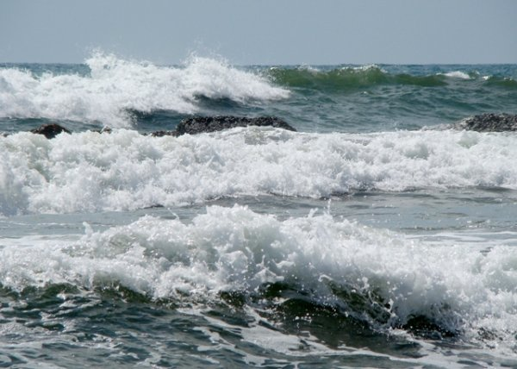
Источники: 1. https://en.wikipedia.org/wiki/Albedo
2. https://www.earthdata.nasa.gov/topics/land-surface/albedo
3. https://agupubs.onlinelibrary.wiley.com/doi/full/10.1029/2018JC014284
4. https://acp.copernicus.org/articles/17/595/2017/
Автор: Александр Кудрявцев

Вопрос 2
Рыхлое альбе́до создаёт воздушную прослойку, из-за которой ботаники называют оболочку «свободной рубашкой». Именно «свободная рубашка» позволяет легко ДЕЛАТЬ ЭТО. Ответьте двумя словами, начинающимися на согласные буквы: что такое ДЕЛАТЬ ЭТО?
Ответ: чистить мандарин.
Зачёт: синонимичные ответы.
Комментарий: в ботанике альбе́до – это внутренний губчатый слой кожуры цитрусовых, находящийся под флаве́до (внешним окрашенным слоем). У мандаринов альбедо особенно рыхлое и слабо связано с сегментами, что создаёт воздушную прослойку и делает кожуру легко отделяемой – отсюда название «свободная рубашка» (loose peel [луз пил]).
Комментарий (изображение):
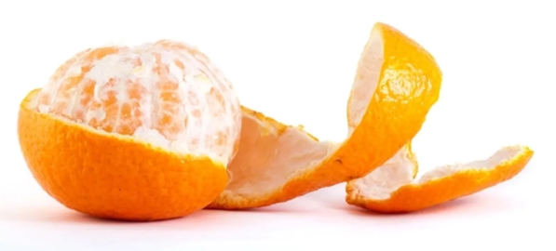
Источники: 1. https://en.wikipedia.org/wiki/Peel_(fruit)
2. https://en.wikipedia.org/wiki/Mandarin_orange
3. https://www.cabidigitallibrary.org/doi/abs/10.1079/cabicompendium.13463
4. https://citrusvariety.ucr.edu/crc3143
Автор: Александр Кудрявцев

Вопрос 3
Спецслужбы используют ЕГО для создания своеобразной «стены», обеспечивающей конфиденциальность. В одноимённом романе ОН служит метафорой современной культуры, в однообразном потоке которой тонет человеческая личность. Назовите ЕГО.
Ответ: белый шум.
Зачёт: точный ответ.
Комментарий: в физике «белый шум» – это сигнал с равномерной спектральной плотностью на всех частотах. Благодаря способности маскировать другие звуки и сигналы, он применяется в генераторах помех для защиты от прослушки. Писатель Дон Дели́лло использовал это понятие для описания «фонового гула» современной цивилизации, который мешает человеку осознать себя.
Комментарий (изображение):

Источники: 1. https://en.wikipedia.org/wiki/White_noise
2. https://www.biamp.com/solutions/applications/soundmasking
3. https://en.wikipedia.org/wiki/White_Noise_(novel)
Автор: Александр Кудрявцев

Вопрос 4
Согласно исследованиям, ОНИ являются источником патогенов, из-за чего в клиниках Великобритании врачам предписано соблюдать стандарт «голых рук». В XVIII–XIX веках ИХ часто делали съёмными, чтобы в случае траура заменить на чёрные и обозначить скорбь. Назовите ИХ словом французского происхождения.
Ответ: манжеты.
Зачёт: точный ответ.
Комментарий: в наши дни в больницах Великобритании действует стандарт «голых рук» – врачам предписано закатывать рукава или носить короткие, поскольку манжеты могут накапливать микроорганизмы и мешать мытью. В XVIII–XIX вв. манжеты часто были отдельным элементом гардероба. Слово происходит от французского manchette [маншэ́т] – «маленький рукав».
Комментарий (изображение):
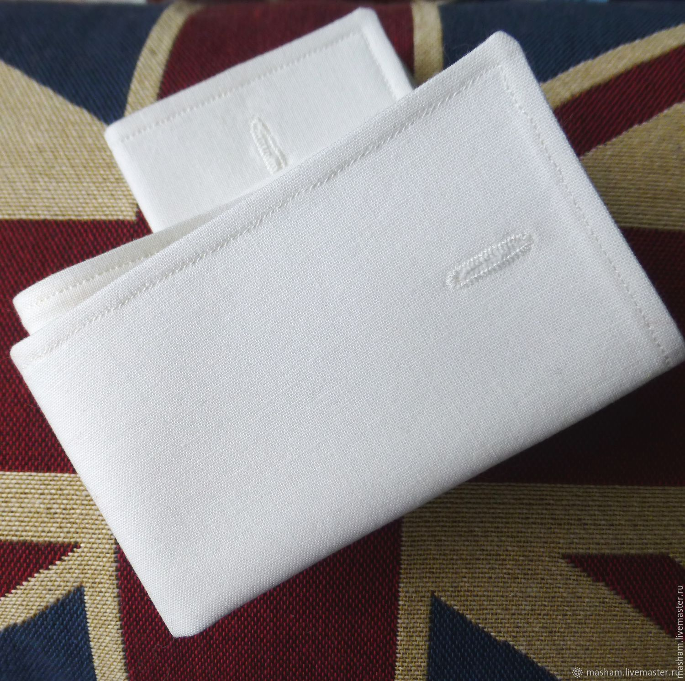
Источники: 1. https://www.england.nhs.uk/national-infection-prevention-and-control-manual-nipcm-for-england/chapter-1-standard-infection-control-precautions-sicps/
2. https://refashioningrenaissance.eu/collars-cuffs-and-ruffs-in-early-modern-italy/
3. https://filsonhistorical.omeka.net/exhibits/show/mourning/mourning-clothing-and-accessor
4. https://www.langantiques.com/university/manchette-2/
Автор: Александр Кудрявцев

Вопрос 5
Иронично, что для зоопси́и, которая сопутствует АЛЬФОЧКЕ, сами АЛЬФОЧКИ нехарактерны. Назовите АЛЬФОЧКУ.
Ответ: белочка.
Зачёт: белка.
Комментарий: белочкой в народе называют белую горячку (алкогольный дели́рий). Зоопсия – это галлюцинации в виде животных. Ирония в том, что при этом состоянии больные видят насекомых, крыс, змей или чертей, но практически никогда не видят белочек.
Комментарий (изображение):
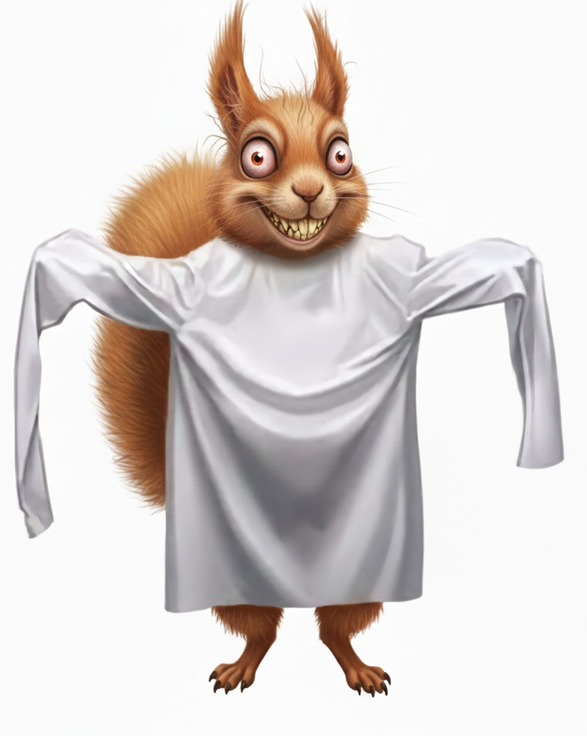
Источники: 1. https://en.wikipedia.org/wiki/Delirium_tremens
2. https://stop-alcoholism-meds.com/alcoholism-and-alcoholic-psychoses.html
Автор: Александр Кудрявцев

Вопрос 6
ОН получил название от церквушки Святой Марии Матфело́н, возведённой из светлого известняка и выделявшейся на фоне закопчённых деревянных лачуг. В конце XIX века ЕГО топография представляла собой лабиринт из сотен проходных дворов, арок и тупиков, которые не были нанесены на полицейские карты. Назовите ЕГО.
Ответ: Уайтчéпел.
Зачёт: район Уайтчепел.
Комментарий: название района буквально означает «Белая часовня» (White Chapel [уа́йт чэ́пел]). Белокаменная церковь Святой Марии Матфелон служила главным визуальным ориентиром восточного Лондона. Рядом начинались трущобы с невероятно запутанной планировкой – лабиринтом проходных дворов, арок и тупиков, большая часть которых отсутствовала на официальных картах полиции. Именно это помогло Джеку-Потрошителю многократно ускользнуть от преследования: он ориентировался в Уайтчéпеле гораздо лучше патрульных и мог бесследно исчезать в недрах района.
Комментарий (изображение):
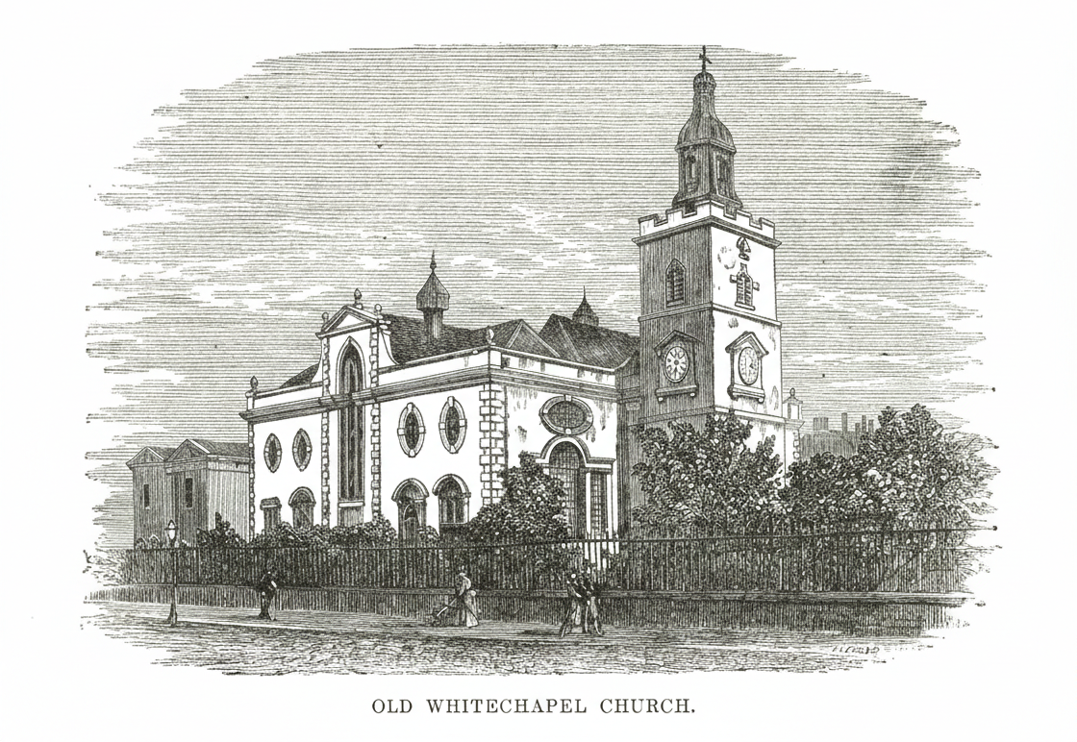
Источники: 1. https://en.wikipedia.org/wiki/St_Mary_Matfelon
2. https://en.wikipedia.org/wiki/Whitechapel
3. https://www.casebook.org
Автор: Александр Кудрявцев

Вопрос 7
При намокании прочность хлопка возрастает, благодаря чему хлопковые изделия выдерживают тысячи циклов стирки. Именно поэтому ОНИ, на 75% состоящие из хлопка, способны пережить случайное попадание в стиральную машину. Данный вопрос смотрелся бы уместно не только в пакете Simply White, но и в следующем сезонном турнире. Назовите ИХ.
Ответ: доллары.
Зачёт: доллары США; американские доллары.
Комментарий: бумага для долларов США на 75% состоит из хлопка и на 25% из льна. Такая смесь обеспечивает исключительную износостойкость, а природное свойство хлопка становиться крепче при намокании спасает банкноты, забытые в кармане перед стиркой. Доллары зелёные, что делает вопрос одинаково подходящим как для турнира Simply White, так и для весеннего пакета Simply Green.
Комментарий (изображение):
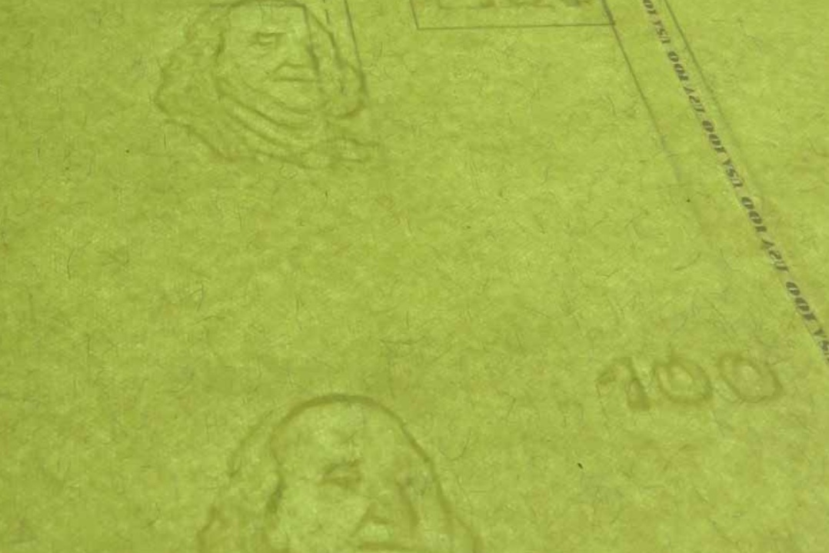
Источники: 1. https://barnhardt.net/intrinsic-properties-of-cotton-performance/
2. https://www.uscurrency.gov/about-us/currency-facts
3. https://www.bep.gov/currency/how-money-is-made
Автор: Александр Кудрявцев

Вопрос 8
Швейцарский закон 1878 года считается одним из первых в истории природоохранного права. Закон не только предотвратил исчезновение ЕГО, но и заметно снизил смертность среди законопослушных молодых швейцарцев. Назовите ЕГО.
Ответ: эдельвейс.
Зачёт: точный ответ.
Комментарий: юноши взбирались без страховки на головокружительные высоты, чтобы сорвать эдельвейс для возлюбленной – цветок стал символом отваги и любви. Закон кантона Обва́льден 1878 года защищал эдельвейсы, он считается одним из первых в мире актов, защищающих конкретный вид. Запрет спас жизни многих молодых людей, предотвратив падения и гибель.
Комментарий (изображение):
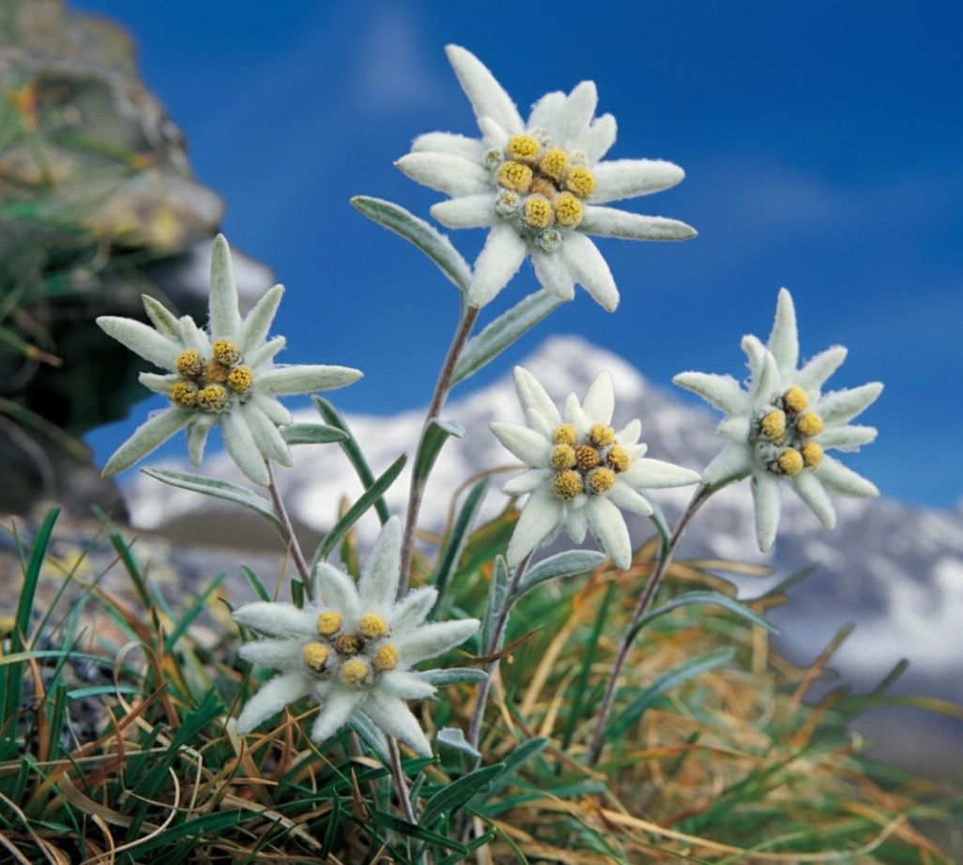
Источники: 1. https://www.aboutswitzerland.eda.admin.ch/en/the-mystical-and-mythical-edelweiss
2. https://tile.loc.gov/storage-services/service/ll/llglrd/2018298764/2018298764.pdf
Автор: Александр Кудрявцев

Вопрос 9
Чтобы подтвердить статус, специалисты проводят экспертизу по семи традиционным признакам, изучая глаза, гениталии и даже нёбо. В случае успеха ИМ присваивается один из четырёх рангов священности. Несмотря на огромную ценность, ИХ количество крайне невелико, так как согласно законам божество должно само явить себя миру, что накладывает запрет на любое принуждение. Назовите ИХ двумя словами.
Ответ: белые слоны.
Зачёт: точный ответ.
Комментарий: белые слоны в Таиланде считаются собственностью монарха и земным воплощением божества. Чтобы слон официально получил этот статус, эксперты оценивают семь параметров: цвет кожи, глаз, нёба, ногтей, волос, а также форму хвоста и гениталий. Религиозный статус и тайское законодательство исключают любую эксплуатацию этих животных: их запрещено заставлять работать или принуждать к размножению (в том числе методом искусственного осеменения), так как явление божества должно быть результатом исключительно высшей воли, а не человеческих усилий.
Комментарий (изображение):
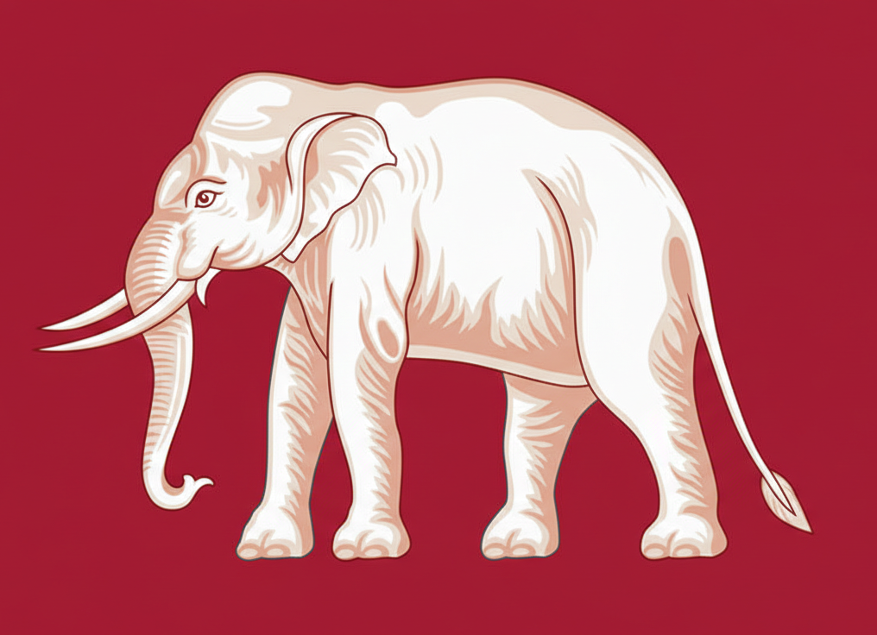
Источники: 1. https://en.wikipedia.org/wiki/White_elephant_(animal)
2. https://report.dopa.go.th/laws/document/2/236.pdf
3. https://en.wikipedia.org/wiki/Elephants_in_Thailand
4. https://kerchorelephant.com/white-elephants-in-thailand/
5. https://image.mfa.go.th/mfa/0/LkQFxO2KRZ/eBook_More_Alike_Than_We_Might_Think_FINAL.pdf
Автор: Александр Кудрявцев

Вопрос 10
У американцев и европейцев размер ИХ различается из-за особенностей городской застройки: в США ОНИ стали значительно больше в период бурного роста пригородов. Считается, что на ИХ работу может негативно влиять популярное хобби. Назовите ИХ.
Ответ: холодильники.
Зачёт: точный ответ.
Комментарий: в США пригородная застройка (субу́рбия) отделила жилые кварталы от магазинов, поэтому американцы чаще ездят в супермаркеты раз в неделю и закупают продукты впрок. Это привело к распространению больших холодильников, тогда как в Европе с плотной городской застройкой и магазинами «за углом» доминируют компактные модели. Популярное хобби – коллекционирование магнитов на дверце – по мнению ряда производителей и инженеров, может нарушать работу электронных компонентов (в частности, датчиков и дисплеев) и ухудшать теплообмен.
Комментарий (изображение):
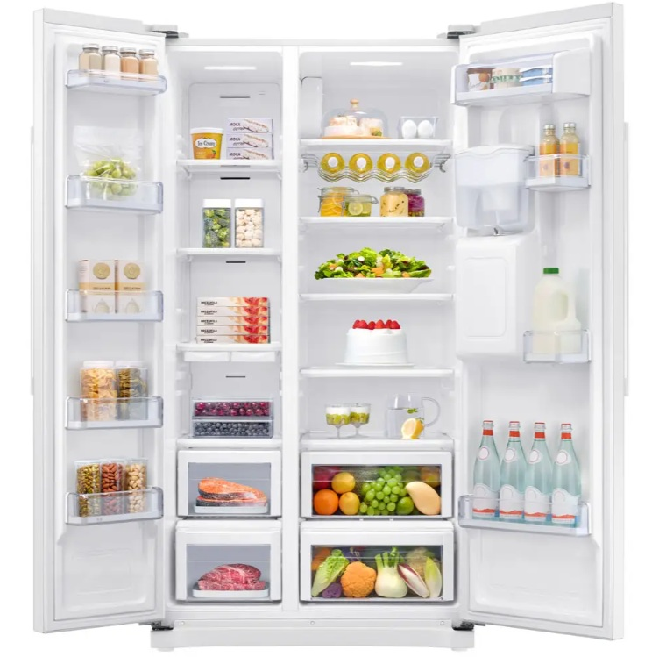
Источники: 1. https://www.americancooler.com/blog/the-massive-fridge-mystery/
2. https://surli.cc/iqxuog
3. https://surli.cc/jfrtpo
4. https://www.reviewed.com/refrigerators/features/sorry-but-you-need-to-stop-putting-magnets-on-your-fridge
Автор: Александр Кудрявцев

Вопрос 11
Из-за риска взрывообразного высвобождения огромной потенциальной энергии при спонтанной потере равновесия к НИМ запрещено подходить ближе, чем на три высоты. Назовите ИХ.
Ответ: айсберги.
Зачёт: точный ответ.
Комментарий: айсберги способны внезапно переворачиваться из-за смещения центра тяжести при таянии или под воздействием волн. Это приводит к резкому изменению положения и может представлять смертельную опасность для судов и людей, находящихся поблизости. Правило «трёх высот» (три высоты надводной части айсберга) – стандартная мера безопасности в полярных регионах.
Комментарий (изображение):
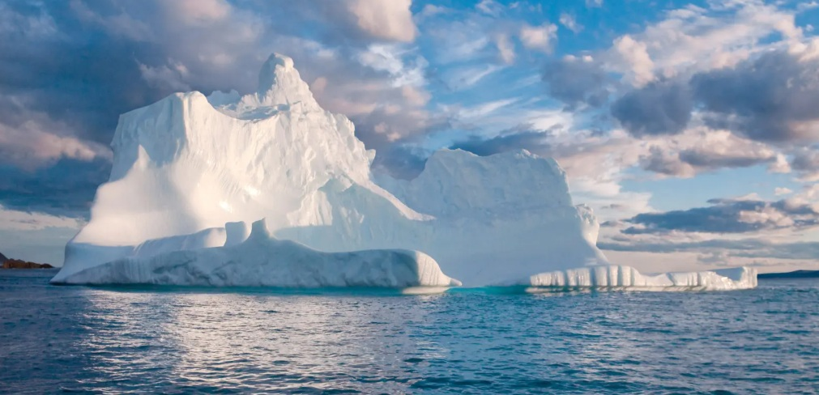
Источники: 1. https://icebergfinder.com/s/tips
2. https://www.newfoundlandlabrador.com/trip-ideas/travel-stories/complete-guide-to-icebergs
3. https://en.wikipedia.org/wiki/Iceberg
4. https://eos.org/articles/melting-cylinders-of-ice-reveal-an-icebergs-tipping-point
5. https://www.sciencedirect.com/science/article/pii/S0078323413500054
Автор: Александр Кудрявцев

Вопрос 12
Раздаточный материал: [
Ми-Ми
]
На раздаточном материале – имя полностью белой тихоокеанской морской свиньи, в котором мы пропустили несколько букв. Напишите это имя в исходном виде.
Ответ: Мини-Моби.
Зачёт: точный ответ.
Комментарий: полностью белые особи (альбиносы или лейци́сты) среди дельфинов и морских свиней встречаются крайне редко. Эту белоснежную морскую свинью назвали в честь белого кашалота Моби Дика из романа Германа Мелвилла. Приставка «мини» подчёркивает огромную разницу в размерах: морские свиньи – одни из самых мелких китообразных, тогда как Моби Дик был гигантским кашалотом.
Комментарий (изображение):
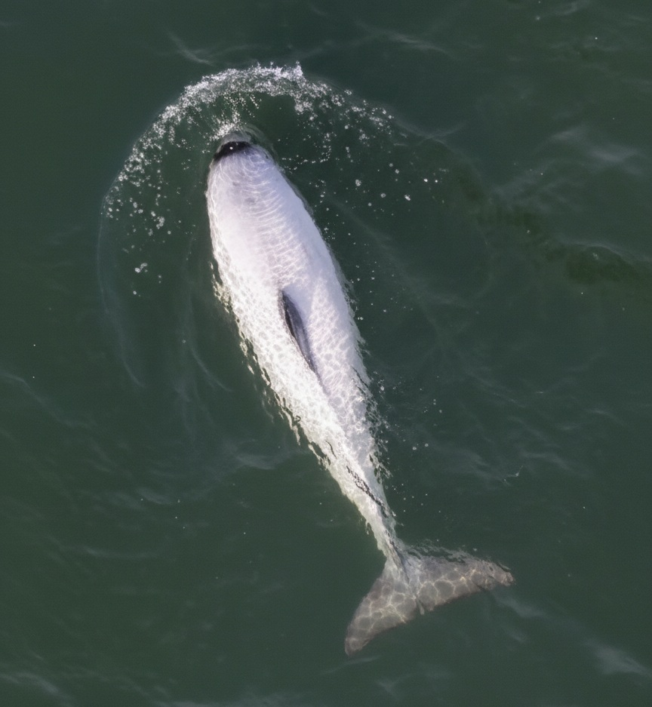
Источники: 1. https://en.wikipedia.org/wiki/Harbour_porpoise
2. https://www.sfgate.com/science/article/white-porpoise-bay-area-san-francisco-water-9223758.php
Автор: Александр Кудрявцев

Тур 2

Вопрос 13
13. Из-за кислотных дождей многие античные статуи сели в лужу. Какое устойчивое выражение мы заменили?
Ответ: утратили лицо.
Зачёт: потеряли лицо.
Комментарий: мрамор состоит из кальцита, который легко растворяется под действием кислот. Кислотные дожди буквально «съедают» поверхность камня: в первую очередь исчезают самые тонкие и выступающие детали – черты лица. Именно поэтому многие античные статуи под открытым небом со временем теряют лицо в прямом смысле слова. В древности скульпторы иногда искусственно состаривали свои работы, выдерживая их в уксусе, чтобы имитировать этот эффект.
Комментарий (изображение):
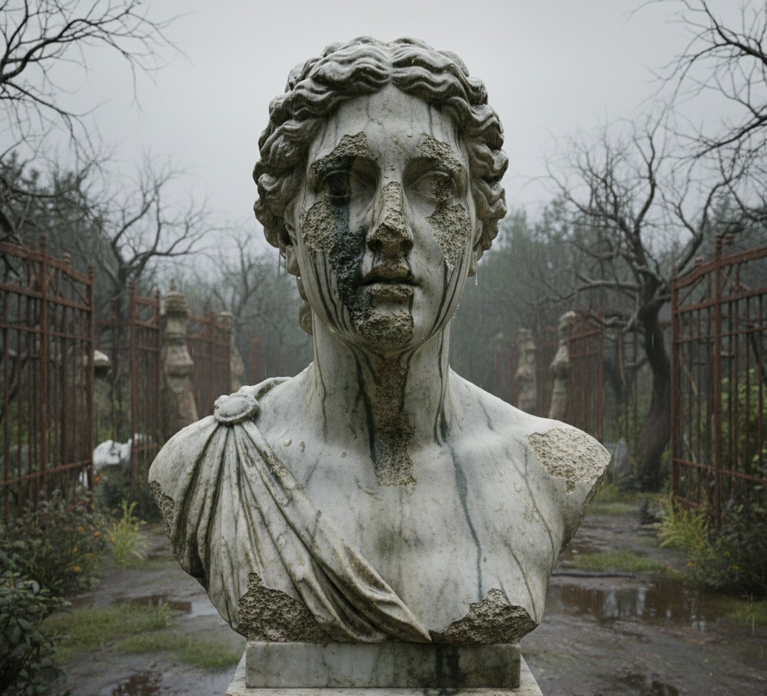
Источники: 1. https://www.usgs.gov/water-science-school/science/acid-rain-and-water
2. https://www.metmuseum.org/art/collection/search/247017
Автор: Александр Кудрявцев

Вопрос 14
Раздаточный материал (изображение):
Чтобы восстановить текст на раздаточном материале, необходимо дважды подставить ЕЁ. Назовите ЕЁ.
Ответ: клюшка.
Зачёт: хоккейная клюшка.
Комментарий: современные хоккейные клюшки делают из углеродного волокна. Любая микротрещина нарушает целостность структуры и меняет акустические свойства клюшки: «здоровая» клюшка при ударе о твёрдую поверхность издает звонкий, почти металлический звук, а повреждённая – глухой.
Комментарий (изображение):

Источники: 1. https://www.julicarbonfiber.com/info/can-a-carbon-fiber-hockey-ice-stick-be-repaire-102745986.html
2. https://longstreth.com/pages/is-my-field-hockey-stick-broken
Автор: Александр Кудрявцев

Вопрос 15
У немецких партнёров производственные мощности освобождались только к концу года, поэтому Вáцлаву Вóрличеку пришлось отказаться от «летней» концепции и вдохновляться «Охотниками на снегу» Бре́йгеля. Над чем работал Ворличек?
Ответ: «Три орешка для Золушки».
Зачёт: Tři oříšky pro Popelku [три ори́шки про попэ́лку].
Комментарий: по первоначальному сценарию действие сказки происходило летом. Однако немецкая киностудия DEFA могла приступить к съёмкам только зимой, из-за чего режиссёру пришлось перенести историю в снежные декорации. Для художественной выразительности Ворличек опирался на эстетику картины Питера Брейгеля Старшего «Охотники на снегу». Именно эта вынужденная смена сезона сделала фильм уникальным и превратила его в главную европейскую зимнюю сказку.
Комментарий (изображение):
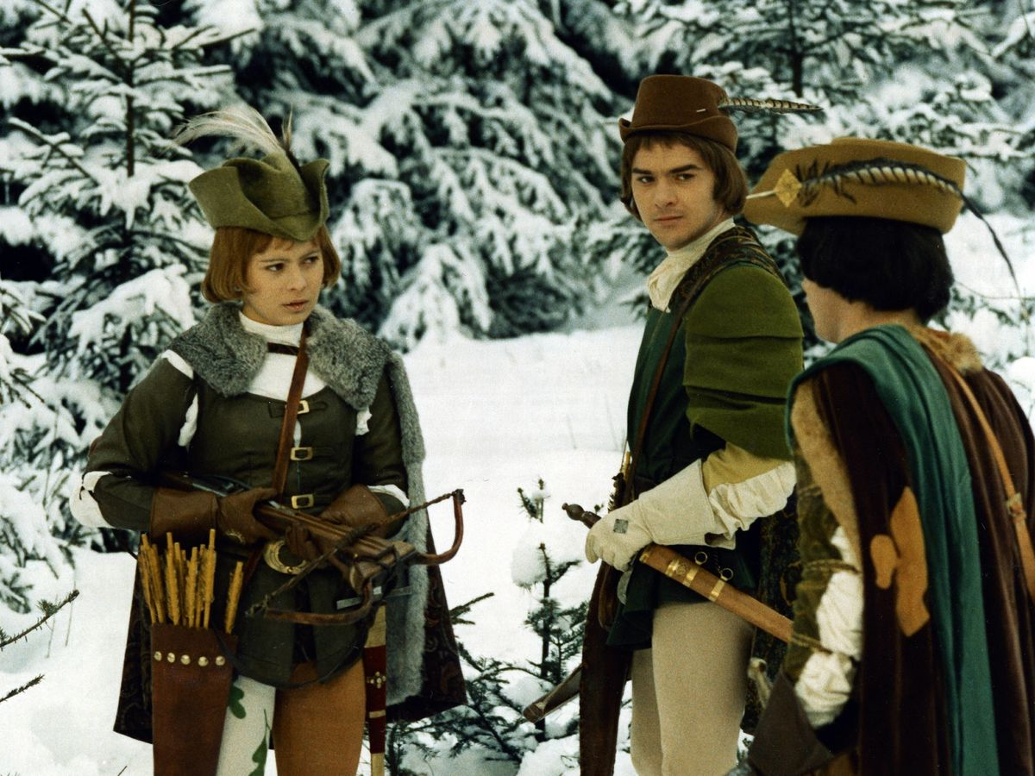
Источники: 1. https://cs.wikipedia.org/wiki/Tři_oříšky_pro_Popelku
2. https://www.jstor.org/stable/10.13110/marvelstales.31.1.0080
3. https://is.muni.cz/th/pp7yk/Ficova_popelka_final.txt
4. https://czechfilmreview.com/2020/06/03/three-wishes-for-cinderella-tri-orisky-pro-popelku-vaclav-vorlicek-1973/
5. https://kids.kiddle.co/Tři_oříšky_pro_Popelku
Автор: Игорь Коршовский

Вопрос 16
В особо запущенных случаях работники ИХ в поздний час напоминали заглавного персонажа произведения 1902 года. Назовите ИХ двумя словами.
Ответ: спичечные фабрики.
Зачёт: по слову «спичечные» или «спички».
Комментарий: работники спичечных фабрик страдали от фосфорного некроза челюсти (phossy jaw [фо́сси джо]) – болезни, вызванной белым фосфором. В тканях накапливался фосфор, из-за чего в темноте их челюсти светились зеленовато-белым светом. Этот жуткий эффект напоминал свечение собаки Баскервилей – заглавного персонажа повести Артура Конан Дойла, где Джек Стэ́плтон использовал фосфорную смесь, чтобы создать устрашающий призрачный облик.
Комментарий (изображение):
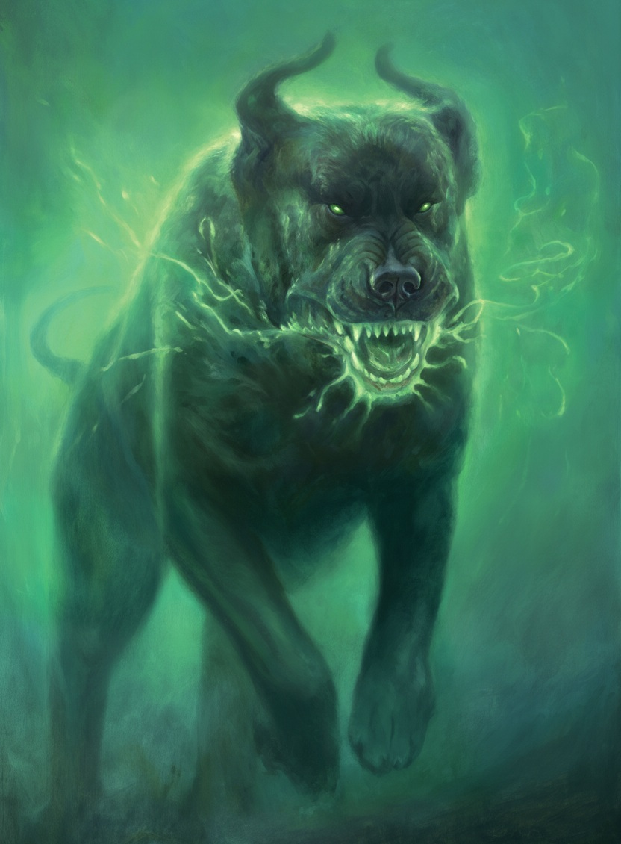
Источники: 1. https://en.wikipedia.org/wiki/Phossy_jaw
2. https://www.rcseng.ac.uk/library-and-publications/library/blog/phossy-jaw-and-the-matchgirls/
3. https://gizmodo.com/the-terrifyingly-specific-phenomenon-that-makes-your-ja-506308553
4. https://en.wikipedia.org/wiki/The_Hound_of_the_Baskervilles
Автор: Александр Кудрявцев

Вопрос 17
Словами СДЕЛАЛИ ЭТО мы заменили несколько слов. Джек и Ме́ган Уа́йты из группы The White Stripes [зэ уайт страйпс] СДЕЛАЛИ ЭТО, чтобы журналисты и фанаты сосредоточились на музыке. Персонажи известного произведения СДЕЛАЛИ ЭТО, подготавливая преступление. Назовите это произведение.
Ответ: «Собака Баскервилей».
Зачёт: точный ответ.
Комментарий: СДЕЛАТЬ ЭТО – выдать себя за брата и сестру, будучи мужем и женой. Джек и Мег Уайты из группы The White Stripes на протяжении многих лет скрывали свой брак (и последующий развод), представляясь братом и сестрой, чтобы внимание СМИ и публики было приковано исключительно к музыке, а не к личной жизни. В повести Арту́ра Конан Дойла Джек Стэ́плтон выдавал свою жену Бе́рил за сестру, чтобы беспрепятственно влиять на ситуацию и использовать её для сближения с сэром Генри Баскервилем.
Комментарий (изображение):

Источники: 1. https://en.wikipedia.org/wiki/The_White_Stripes
2. https://www.britannica.com/topic/The-Hound-of-the-Baskervilles
3. https://www.gutenberg.org/files/2852/2852-h/2852-h.htm
Автор: Александр Кудрявцев

Вопрос 18
Винсе́нт Ван Гог ценил белый цвет и часто наносил свинцовые белила мастихи́ном или прямо из тюбика. Некоторые работы, например, «Церковь в Ове́ре», выглядят по-разному в разное время суток, ведь мазки Ван Гога… Закончите предложения двумя словами.
Ответ: отбрасывают тени.
Зачёт: синонимичные ответы.
Комментарий: благодаря технике импáсто – экстремально толстым мазкам – краска образует объёмный рельеф на холсте, похожий на барельеф. При боковом или меняющемся освещении эти выступы отбрасывают настоящие тени, которые меняют контрастность и весь облик картины. Ван Гог заказывал свинцовые белила в огромных количествах, так как их плотность позволяла создавать ту самую густую фактуру, которую он называл «мясом» краски.
Комментарий (изображение):
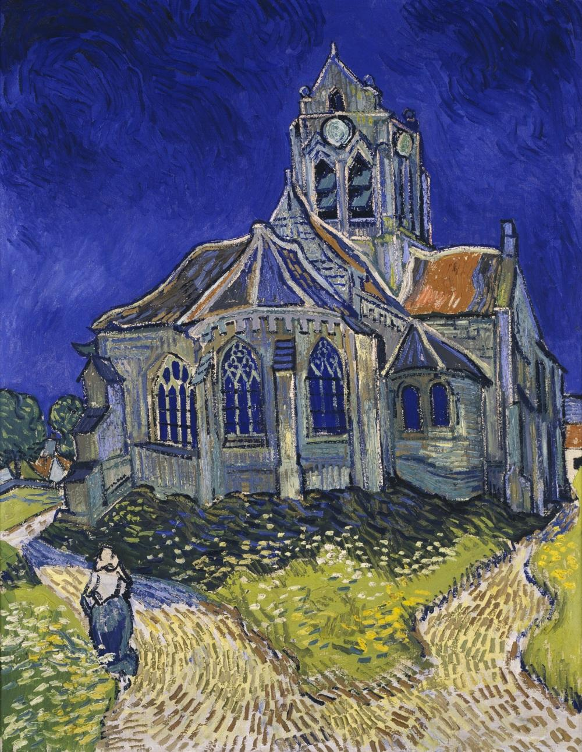
Источники: 1. https://drawpaintacademy.com/vincent-van-gogh-techniques
2. https://en.wikipedia.org/wiki/The_Church_at_Auvers
Автор: Александр Кудрявцев

Вопрос 19
Римляне считали Януса изобретателем денег и изображали на а́версе древнейших монет. Неудивительно, что на ре́версе помещали нос, ведь Янус считался ещё и первым строителем. Какие буквы мы пропустили?
Ответ: судо.
Зачёт: корабле.
Комментарий: римляне приписывали двуликому Янусу изобретение монет и начало мореплавания. На аверсе бронзовых а́ссов помещали Януса, а на реверсе – нос корабля как символ морской торговли и открытия новых земель. Именно поэтому Янус ассоциировался с кораблестроением и навигацией.
Комментарий (изображение):
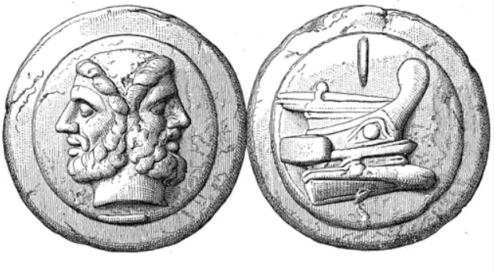
Источники: 1. https://en.wikipedia.org/wiki/Janus
2. https://coinofnote.com/roman-republic-aes-grave-janus-ships-prow/
3. https://www.forumancientcoins.com/numiswiki/view.asp?key=janus
4. https://www.ngccoin.com/news/article/12468/ngc-ancients-janus/
Автор: Александр Кудрявцев

Вопрос 20
При остром лейко́зе незрелые клетки крови не превращаются в функциональные лимфоци́ты или нейтрофи́лы. Больница Грейт-О́рмонд-стрит – один из мировых лидеров в лечении лейкозов. Назовите человека, чей дар, сделанный в 1929 году, до сих пор является для этой больницы источником дохода.
Ответ: Джеймс Ба́рри.
Зачёт: по фамилии.
Комментарий: гематологи нередко называют неспособные «повзрослеть» бласты «клетками Питера Пэна». По совпадению автор истории о мальчике, который не взрослеет, Джеймс Барри, завещал этой больнице все права на своего героя. Отчисления от каждого издания книги, постановки спектакля, экранизации или адаптации до сих пор идут на передовые исследования и лечение детей.
Комментарий (изображение):
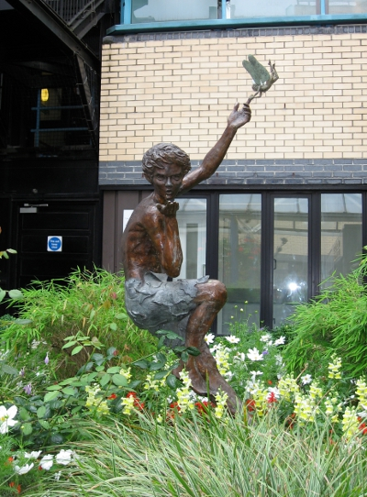
Источники: 1. https://doctorlib.org/neurosurgery/when-air-hits-brain/12.html
2. https://en.wikipedia.org/wiki/Great_Ormond_Street_Hospital
3. https://www.gosh.org/about-us/peter-pan/
4. https://jmbarrie.co.uk/copyright
Автор: Александр Кудрявцев

Вопрос 21
Мальчик из фильма Юрия Илье́нко «Белая птица с чёрной отметиной» собирается СДЕЛАТЬ ЭТО и кормить бурьяном и волчьими ягодами, чтобы был злее. Услышав слова ребёнка, священник просит мальчика не осквернять своё тело. Какие два слова мы заменили словами СДЕЛАТЬ ЭТО?
Ответ: вы́носить чёрта.
Зачёт: высидеть чёрта и другие синонимичные ответы.
Комментарий: согласно народному поверью, если в течение семи дней вынашивать под мышкой яйцо, можно высидеть черта, который будет служить хозяину. Священник называет это «осквернением тела», так как человек в буквальном смысле использует себя как инкубатор для нечистой силы. В тексте фильма герой обещает кормить чёрта чертополохом и волчьими ягодами, чтобы тот вырос злым и сильным.
Комментарий (изображение):
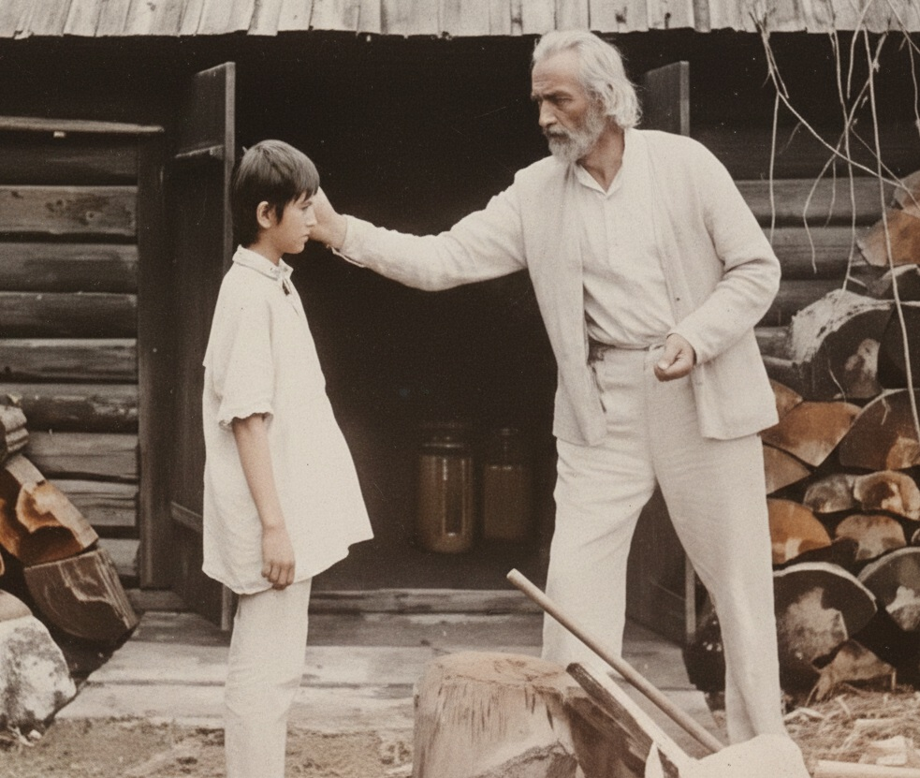
Источники: фильм «Білий птах з чорною ознакою» (1970, режиссёр – Юрий Ильенко).
Автор: Александр Кудрявцев

Вопрос 22
Если греческие моряки, плывя вдоль берега, видели ЕГО, то понимали: можно пополнить запасы пресной воды. Согласно французской легенде, Ной отправил ЕГО вслед за голубем, но ОН из-за бури поднялся так высоко, что окрасился в цвета неба и солнца. Назовите ЕГО.
Ответ: зимородок.
Зачёт: точный ответ.
Комментарий: греческие моряки считали зимородка надёжным признаком близости пресной воды – реки, ручья или источника, впадающего в море. Птица всегда держится около пресноводных водоёмов и редко улетает далеко от берега; её яркая сине-оранжевая окраска делала её заметной с моря. Увидев зимородка у побережья, экипаж знал: рядом устье реки или родник – можно пополнить запасы питьевой воды. Согласно французской легенде, изначально зимородок был серым.
Комментарий (изображение):
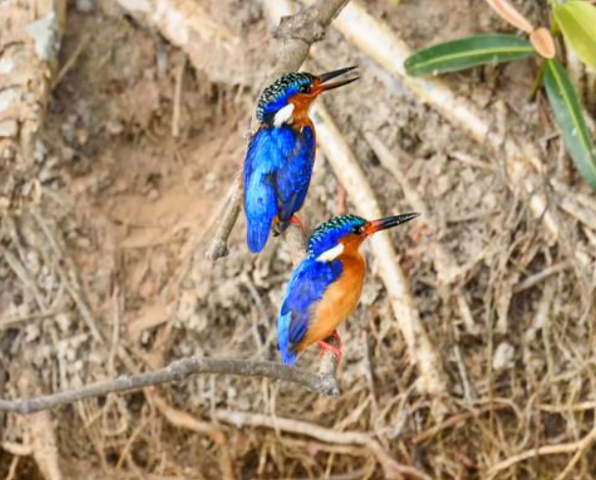
Источники: 1. https://en.wikipedia.org/wiki/Common_kingfisher
2. https://www.ancient-symbols.com/kingfisher
3. https://de.wikipedia.org/wiki/Eisvogel
Автор: Александр Кудрявцев

Вопрос 23
Песня Black Sabbath [блэк сэ́ббат] о кокаиновой зависимости называется ОНА. Другая ОНА сопровождается светобоязнью и слезотечением. Назовите ЕЁ двумя словами на одну букву.
Ответ: снежная слепота.
Зачёт: точный ответ.
Комментарий: песня Black Sabbath [блэк сэ́ббат] называется Snowblind [сно́у-блайнд]. В ней «снег» и «лёд» выступают метафорами кокаина. Снежная слепота, или фотокерати́т – болезненное состояние, вызванное ожогом конъюнкти́вы и роговицы, который часто получают альпинисты или полярники, пренебрегающие защитными очками. Упомянутое в песне онемение тела (My body’s numb [май бóдиз нам]) – это ещё и отсылка к анестезирующим свойствам кокаина, который по структуре близок к новокаину.
Комментарий (изображение):
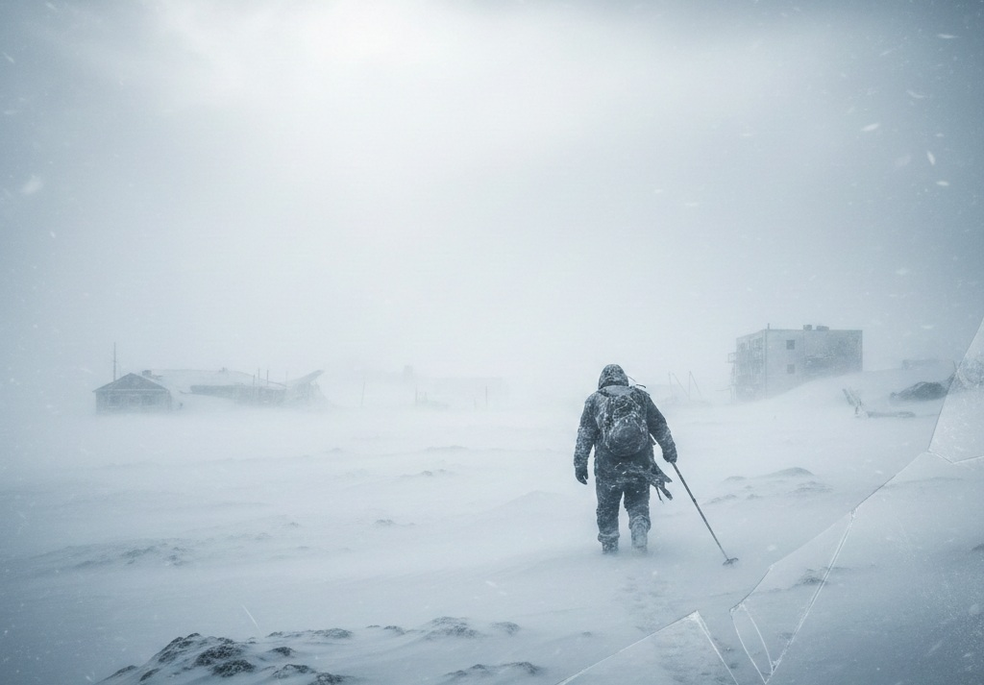
Источники: 1. https://genius.com/Black-sabbath-snowblind-lyrics
2. https://www.songfacts.com/facts/black-sabbath/snowblind
3. https://www.aao.org/eye-health/diseases/photokeratitis-snow-blindness
4. https://surli.cc/ibtaxl
Автор: Александр Кудрявцев

Вопрос 24
Поскольку в НИХ критическое значение имеет вес, спортсмены начали доводить себя до анорекси́и. Чтобы остановить это, федерация связала индекс массы тела и длину инвентаря. Долгое время ИМИ запрещали заниматься женщинам из-за псевдонаучной теории о риске выпадения матки. Назовите ИХ тремя словами.
Ответ: прыжки с трамплина.
Зачёт: точный ответ.
Комментарий: в прыжках с трамплина вес спортсмена критически влияет на дальность полёта: чем легче прыгун, тем дальше он летит при прочих равных условиях. Это привело к массовому развитию анорексии среди атлетов в 1990-х – начале 2000-х. Чтобы защитить здоровье спортсменов, Международная федерация лыжного спорта в 2009 году ввела правило, связывающее минимальную длину лыж с индексом массы тела: чем ниже индекс, тем короче должны быть лыжи, что нивелирует преимущество чрезмерной худобы. До 2014 года женщинам запрещали прыгать с трамплина на Олимпиадах в том числе из-за мифа о том, что жёсткие приземления якобы вызывают выпадение матки – предубеждение, полностью опровергнутое современной медициной.
Комментарий (изображение):

Источники: 1. https://en.wikipedia.org/wiki/Ski_jumping
2. https://surli.cc/zhiqcb
3. https://www.thenation.com/article/archive/women-break-olympic-barrier-keep-reproductive-organs-intact/
Автор: Александр Кудрявцев

Тур 3

Вопрос 25
25. 19 апреля 2005 года возникла заминка: визуальный сигнал уже подали, но звукового подтверждения пришлось ждать 15 минут. Дело в том, что ОН сомневался в своём зрении и ждал устной команды по телефону. Напишите в исходном виде слово, в котором мы пропустили несколько букв.
Ответ: звонарь.
Зачёт: точный ответ.
Комментарий: при избрании Папы Бенедикта XVI белый дым был подан, но звонарь собора Святого Петра не был уверен, что дым действительно белый, и не начинал звонить в колокола, пока ему не подтвердили это по телефону. Задержка составила около 15 минут.
Комментарий (изображение):
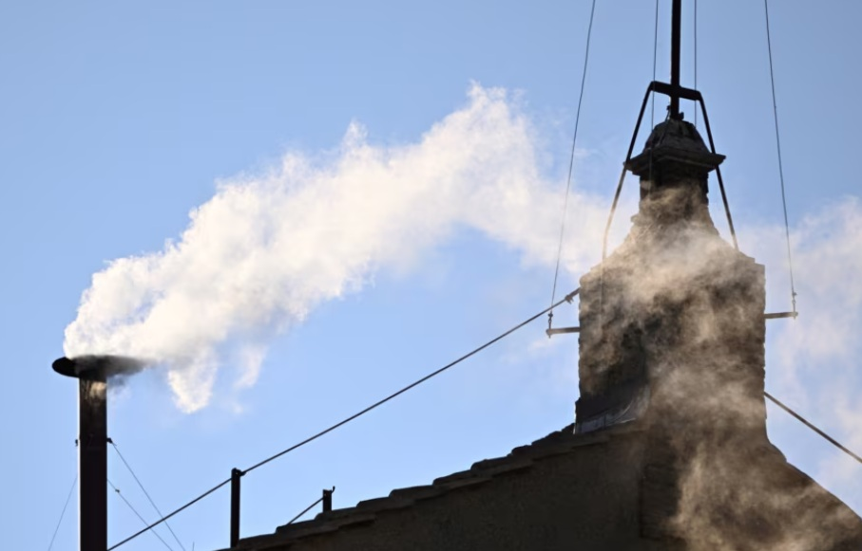
Источники: https://en.wikipedia.org/wiki/2005_conclave
Автор: Александр Кудрявцев

Вопрос 26
Известная певица утверждает, что не боится оставлять свои дневники на виду, так как якобы использует «секретный код». Несмотря на любовь к экспериментам, певица отказалась записывать хип-хоп, утверждая, что «на камне в воде хип-хопа не бывает». Что она назвала «камнем в воде»?
Ответ: Исландию.
Зачёт: точный ответ.
Комментарий: певица – Бьорк. Своим «секретным кодом» она называет родной исландский язык – за пределами Исландии его понимают единицы. Фраза «на камне в воде не может быть хип-хопа» – её метафора: Исландия – изолированный остров, она слишком холодна, минималистична и далека от уличной культуры хип-хопа.
Комментарий (изображение):

Источники: 1. https://www.thebeliever.net/an-interview-with-bjork/
2. https://www.wmagazine.com/story/bjork-interviews-herself
Автор: Александр Кудрявцев

Вопрос 27
Выбор локации был обусловлен тем, что в XVII веке река Лис отделяла Францию от испанских Нидерландов. Берега реки находились в юридическом вакууме – серой зоне, свободной от вмешательства властей обеих стран. Назовите крупный французский город, в окрестностях которого протекает Лис.
Ответ: Лилль.
Зачёт: точный ответ.
Комментарий: в романе «Три мушкетёра» Атос казнит леди Винтер на берегу реки Лис. Граница между Францией и испанскими Нидерландами была серой зоной, где действие обеих властей было ослаблено. Это позволяло Атосу вершить самосуд по старому феодальному праву, не опасаясь последствий.
Комментарий (изображение):
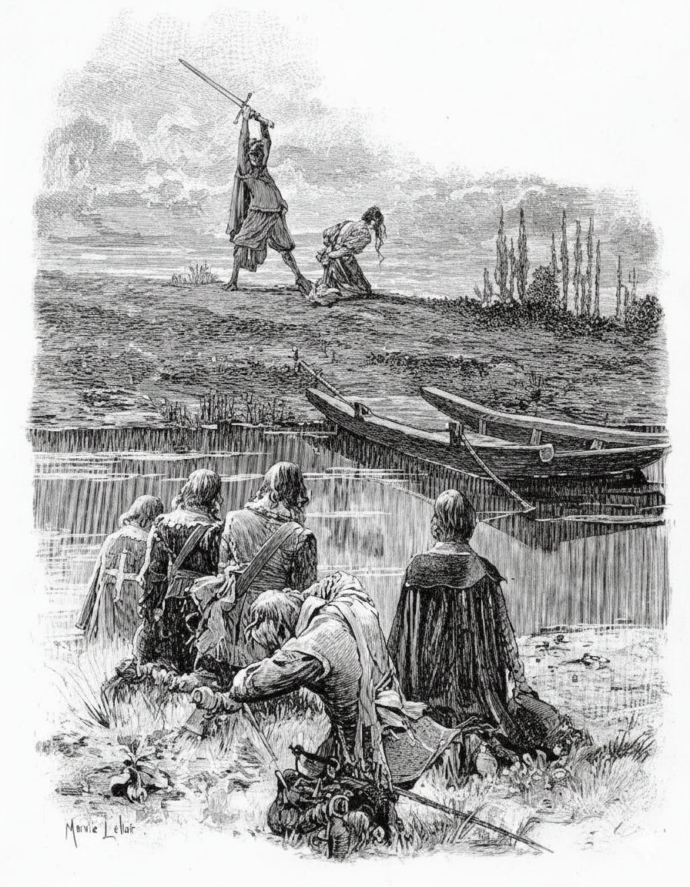
Источники: 1. https://en.wikipedia.org/wiki/Lys_(river)
2. https://en.wikipedia.org/wiki/The_Three_Musketeers
3. https://surli.cc/pouqjt
4. https://en.wikipedia.org/wiki/County_of_Flanders
Автор: Александр Кудрявцев

Вопрос 28
Козы и овцы превращают бета-кароти́н в бесцветный витамин А, что издавна помогало грекам на рынке не ошибиться при ЭТОМ. ЭТО можно назвать двумя словами на парные согласные. Назовите ЭТО.
Ответ: выбор феты.
Зачёт: покупка феты.
Комментарий: в отличие от коров, козы и овцы полностью расщепляют пигмент бета-каротин, поэтому их молоко и сыр из него всегда белоснежные. По стандартам PDO [пэ дэ оу] настоящая греческая фета – это минимум 70% овечьего молока и максимум 30% козьего. Если продукт имеет желтоватый оттенок, это верный признак того, что в него подмешали более дешёвое коровье молоко.
Комментарий (изображение):
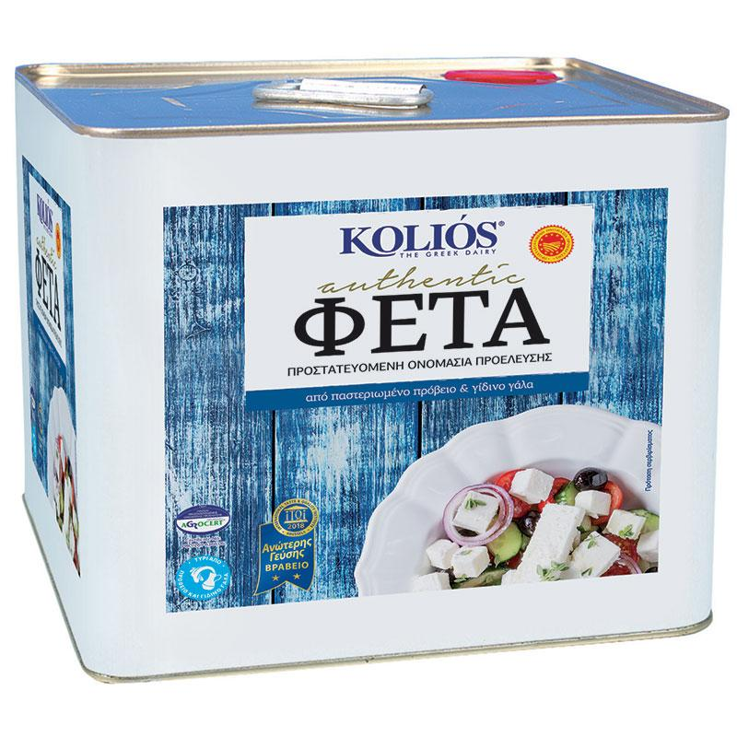
Источники: 1. https://surli.cc/ilmexg
2. https://en.wikipedia.org/wiki/Feta
3. https://surli.cc/skasec
Автор: Александр Кудрявцев

Вопрос 29
АЛЬФА образует устойчивый треугольник с низким центром тяжести, позволяющий расслабить мышцы. Кроме того, жёсткая фиксация конечностей приводит к сдавливанию сосудов и нервов, вызывая сенсорную пустоту. Назовите АЛЬФУ двумя словами.
Ответ: поза лотоса.
Зачёт: точный ответ.
Комментарий: поза лотоса создаёт устойчивую опору с низким центром тяжести, позволяя полностью расслабить мышцы без падения. Плотное скрещивание ног сдавливает сосуды и нервные окончания, из-за чего мозг перестает получать сигналы от проприоце́пторов и временно исключает ноги из «схемы тела». Возникающая «сенсорная пустота» и потеря связи с конечностями интерпретируются практиками как эффект отделения души от тела.
Комментарий (изображение):

Источники: 1. https://en.wikipedia.org/wiki/Lotus_position
2. https://pmc.ncbi.nlm.nih.gov/articles/PMC3193655/
Автор: Александр Кудрявцев

Вопрос 30
Белый лотос – одно из немногих растений, использующих в процессе размножения спермогенез. Это помогает лотосу распространять аромат и дольше удерживает опылителей внутри цветка. Восстановите исходное слово, в котором одну букву заменили двумя.
Ответ: термогенез.
Зачёт: точный ответ.
Комментарий: белый лотос способен поддерживать температуру цветка на уровне 30-35 градусов даже в прохладную погоду. Тепло ускоряет испарение ароматических веществ, а насекомые охотнее и дольше остаются внутри прогретого бутона.
Комментарий (изображение):
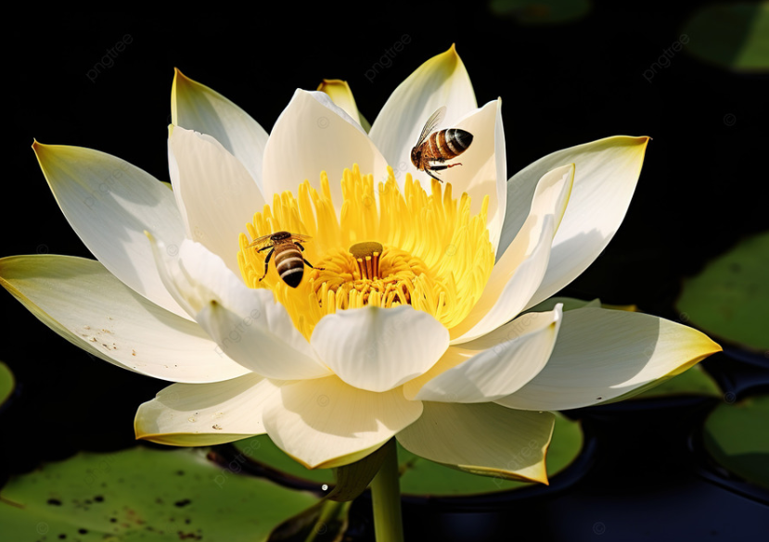
Источники: 1. https://en.wikipedia.org/wiki/Nelumbo_nucifera
2. https://en.wikipedia.org/wiki/Thermogenic_plant
3. https://pmc.ncbi.nlm.nih.gov/articles/PMC2803000/
Автор: Александр Кудрявцев

Вопрос 31
Если ЕГО перемещать, наклонив под определённым углом, ОН будет совершать тысячи микроскопических прыжков, испуская звуки, напоминающие сигнал тревоги у приматов. Ответьте коротким словом: что такое ОН?
Ответ: мел.
Зачёт: точный ответ.
Комментарий: из-за трения мел не скользит по доске плавно, а движется рывками (цикл «зацепление – прыжок»), что создаёт высокочастотный звук. Исследователи считают наше отвращение к этому звуку древним инстинктом самосохранения, так как он по частотным характеристикам напоминает сигнал тревоги у некоторых видов обезьян.
Комментарий (изображение):
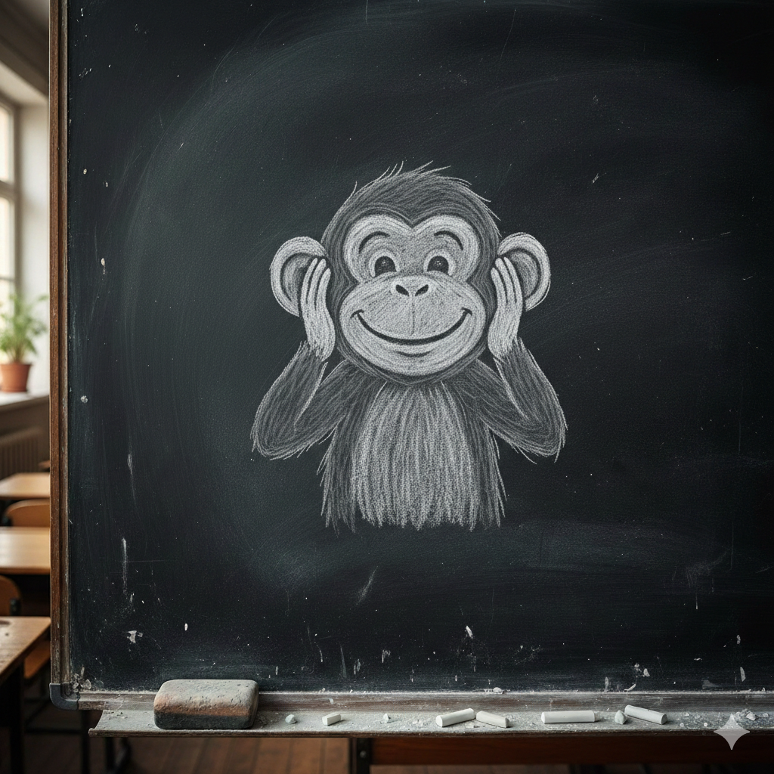
Источники: https://en.wikipedia.org/wiki/Chalkboard_scrape
Автор: Александр Кудрявцев

Вопрос 32
По легенде ОНО обрело популярность благодаря жене Карла Великого, которой очень нравилась белоснежная борода супруга. ОНО чаще всего полнотелое. А какое тело у НЕГО в начале?
Ответ: шар.
Зачёт: точный ответ.
Комментарий: ОНО – шардоне́. Согласно легенде, император Карл Великий (Шарлема́нь) любил красные вина Бургундии и его седая борода постоянно была в багровых пятнах. Его четвёртая жена Луитга́рда посчитала, что это выглядит неопрятно, и убедила мужа заменить часть красных виноградников белыми. Так появилось знаменитое вино Corton-Charlemagne [корто́н-шарлема́нь], которое делают из сорта шардоне. В терминологии дегустаторов «полнотелым» называют плотное, насыщенное вино с высоким содержанием алкоголя. Слово «шардоне» начинается с «шара».
Комментарий (изображение):
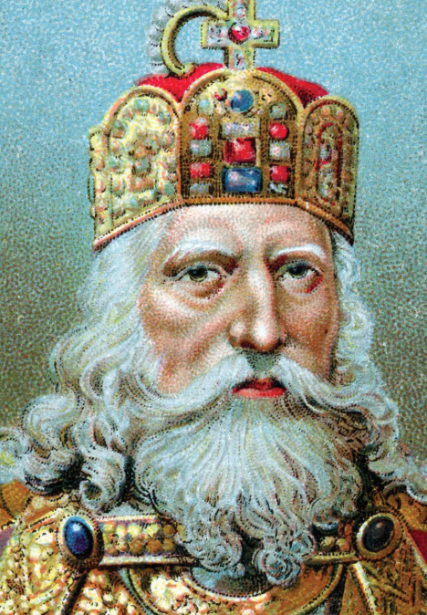
Источники: 1. https://en.wikipedia.org/wiki/Corton-Charlemagne
2. https://www.wine-searcher.com/regions-corton-charlemagne
3. https://www.beckywasserman.com/domaines/bonneau-du-martray/corton-charlemagne-grand-cru/
4. https://www.vinfolio.com/editorial/corton-charlemagne-grand-cru-of-the-future
Автор: Александр Кудрявцев

Вопрос 33
На ИХ дебютном диске была выгравирована фраза «Мы – сексуальные извращенцы». Когда журналист спросил, какой же из вариантов правильный, ироничный Блэки Лолесс ответил: «Мы и сами не уверены, приятель». Назовите ИХ.
Ответ: W.A.S.P. [васп].
Зачёт: WASP.
Комментарий: группа всегда писала название с точками, провоцируя споры о его расшифровке. Самая популярная версия – White Anglo-Saxon Protestants [уáйт áнгло-сáксон прóтестантс] («Белые англосаксонские протестанты»). Но были и более вызывающие варианты, например, We Are Sexual Perverts [уи́ áр сéкшуал пёрвéртс] («Мы – сексуальные извращенцы»). Когда журналист спросил, какая версия правильная, Блэки Лолесс остроумно ответил: We Ain't Sure, Pal [уи́ эйнт шу́эр, пэл] («Мы и сами не уверены, приятель»).
Комментарий (изображение):

Источники: https://en.wikipedia.org/wiki/W.A.S.P._(band)
Автор: Александр Кудрявцев

Вопрос 34
Астроном Хáрлоу Шéпли вспоминал, как в 1919 году описывал ЕМУ два возможных сценария: первый – превращение Солнца в красный гигант, второй – тепловая смерть Вселенной. ОН 31 раз номинировался на Нобелевскую премию, но так её и не получил. Назовите ЕГО.
Ответ: Роберт Фрост.
Зачёт: по фамилии.
Комментарий: в хрестоматийном стихотворении «Огонь и лёд» Роберт Фрост рассуждает о том, как погибнет мир. Первая научная гипотеза (огонь от расширяющегося красного гиганта) ведёт к испепеляющему жару, вторая (ледяная тепловая смерть) – к абсолютному холоду. Поэт сравнил эти физические стихии с разрушительной силой человеческих чувств: пламенной страстью и ледяной ненавистью.
Комментарий (изображение):

Источники: 1. https://en.wikipedia.org/wiki/Fire_and_Ice_(poem)
2. https://en.wikipedia.org/wiki/Robert_Frost
3. https://www.nobelprize.org/nomination/archive/show_people.php?id=3248
4. https://galileospendulum.org/2013/10/02/of-fire-and-ice-and-harlow-shapley/
Автор: Александр Кудрявцев

Вопрос 35
Образования, которые называют «холодными пальцами» или «ледяными колоннами», визуально напоминают сосульки, только «растут» под воздействием ветра. Какое слово мы пропустили?
Ответ: звёздного.
Зачёт: солнечного.
Комментарий: мощные потоки частиц от массивных светил – звёздный ветер – буквально «вырезают» гигантские «сосульки» из холодных газопылевых облаков. Самые известные примеры таких структур – «Столпы Творения» в туманности Орла и выросты в туманности Конская Голова.
Комментарий (изображение):
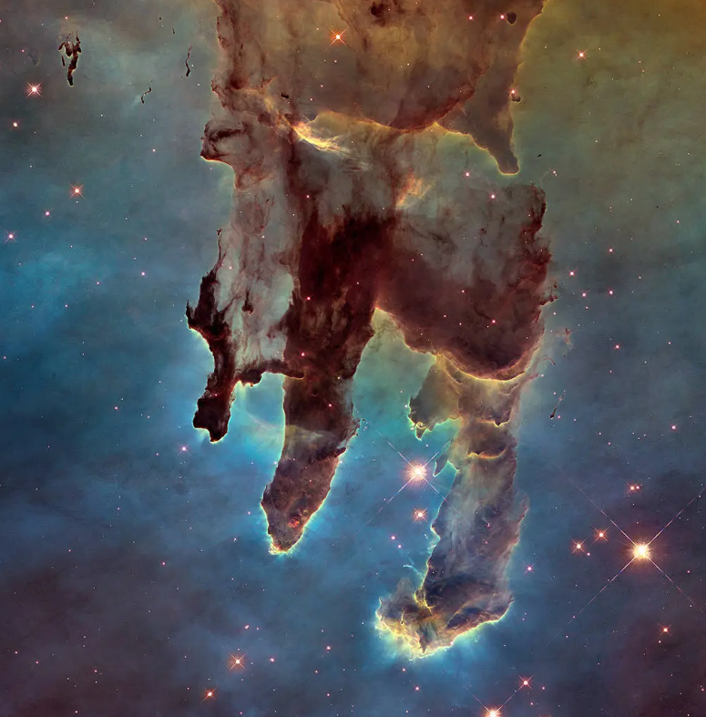
Источники: 1. https://science.nasa.gov/missions/hubble/cosmic-ice-sculptures-dust-pillars-in-the-carina-nebula/
2. https://www.nasa.gov/image-article/pillars-of-creation/
3. https://science.nasa.gov/missions/hubble/new-hubble-webb-pillars-of-creation-visualization/
4. https://en.wikipedia.org/wiki/Pillars_of_Creation
Автор: Александр Кудрявцев

Вопрос 36
ИХ постепенная трансформация стала наглядным символом того, как триумф по сути обернулся капитуляцией. Всего ИХ шесть. Назовите ИХ максимально точно.
Ответ: флаги США на Луне.
Зачёт: синонимичные ответы.
Комментарий: в ходе миссий «Аполлон» на Луне было установлено шесть американских флагов. Однако из-за воздействия ультрафиолета нейлоновая ткань полностью выгорела. Сегодня эти флаги превратились в абсолютно белые полотна. Иронично, что символ национального триумфа и территориального присутствия спустя время стал выглядеть как символ капитуляции перед лицом вечного космоса.
Комментарий (изображение):

Источники: 1. https://en.wikipedia.org/wiki/Lunar_Flag_Assembly
2. https://www.nasa.gov/history/alsj-and-afj/
3. https://www.businessinsider.com/apollo-flags-moon-faded-white-2016-5
4. https://www.space.com/what-happened-to-the-american-flags-on-the-moon
Автор: Александр Кудрявцев

